Not Defterinde Toplu Not Girişi
Not defteri ekranında ders sınavlarına ait not girişlerini toplu olarak not girişleri yapabilir ya da değiştirebilirsiniz. Not defteri ekranına öğretmen portalından ulaşabileceğiniz gibi personel portalından da ulaşabilirsiniz.
Personel portalında not defteri ekranına ulaşmak için Okul modülü altında bulunan Dersler ekranına geçiş yapınız.
Dersler ekranında hangi dersin not defterine ulaşılacaksa o dersin adına tıklayınız. Giriş yaptıktan sonra ne şekilde toplu not değiştirme işlemi yapılması gerektiği öğretmen portalıyla aynı olduğu için dökümanın alt sayfasında bu bilgilere ulaşabilirsiniz.
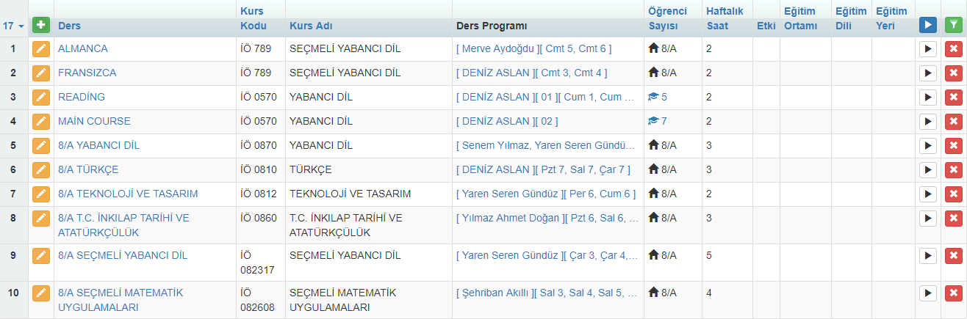

Bilgi: Öğretmen portalında not defterine ulaşabilmek için sol alandaki web parçasındanbulunan Not Girişleri, Öğretmen portalında ilk açıldığında anda ders programının bulunduğu ders bilgisinin üstüne tıklayarak yada alt tarafta bulunan ders bilgisinin altında yer alan not düzenleme alanlarından giriş yapabilirsiniz.
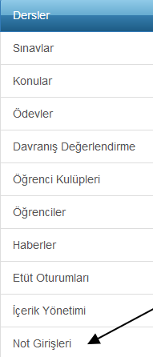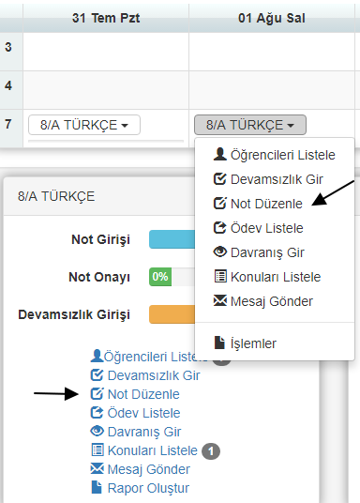

Not girişleri ekranında hangi sınava ait toplu not girişini yapmak istiyorsanız o sınavın üzerine gelip sağ tıklayınız. Ayrıca öğretmen portalına ilk girildiği zaman karşımıza çıkan ders programı üzerinden giriş yapmak istediğimiz şubenin üstüne basarak açılan menülerden not düzenle diyerek bu girişleri gerçekleştirebilirsiniz. Not düzenle giriş yaptıktan sonra toplu not giriş yapmak istediğimiz sınavın üstüne 1 kere tıklayarak soruları puanla diyoruz.

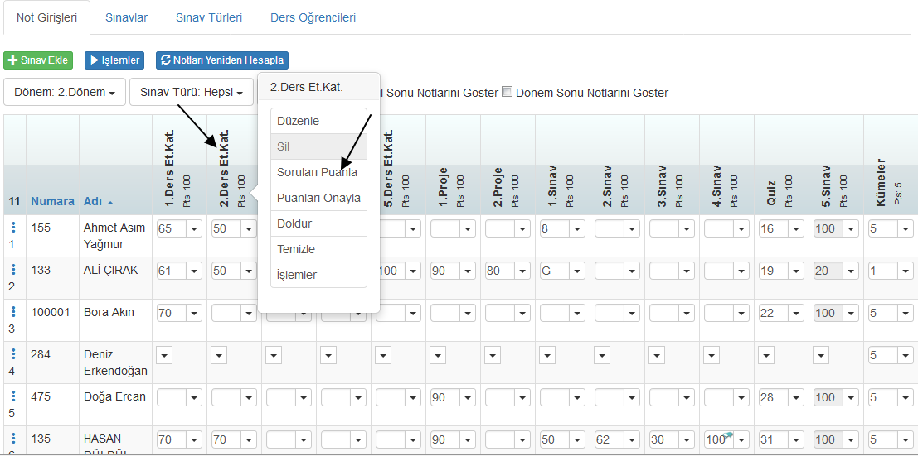

Soruları puanla dedikten sonra açılan sayfada 5 soruluk bir klasik sınav olduğunu görüyoruz. Hangi soruya giriş yapmak istiyorsak sorunun üzerine 1 kere tıkladıktan sonra Toplu değiştir seçeneğini kullanmalıyız.

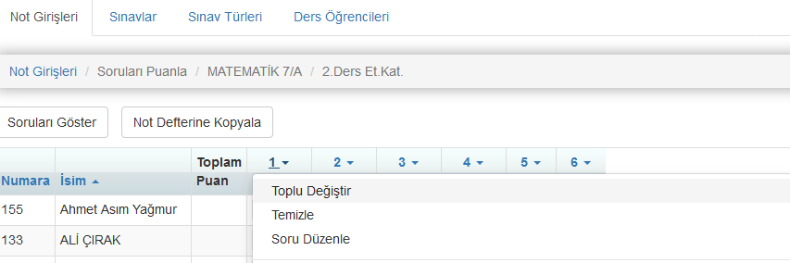
Açılan menüden Toplu Puan Değiştire tıklayıp, sınava ait not girişi yapılmamış alanlar için Boş Olanları Değiştir seçeneğini işaretleyiniz puan alanına tüm öğrenciler için geçerli olacak puanı yazıp, tamam butonuna tıklayınız.

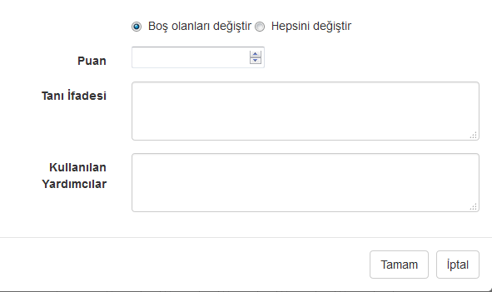
Eğer toplu not girişi yaparken notların yanında öğrencilere ait notlarla ilgili açıklama yapmak istiyorsanız tanı alanına kısaca önemli açıklamalarınızı girebilirsiniz.
Boş olanları değiştir seçeneği ile yaptığınız toplu not girişleri ve tanı alanında hangi ifadeler kullanılmış ise aşağıdaki gibi bilgiler otomatik olarak dolacaktır.
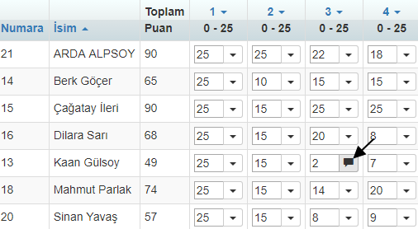

Önceden ilgili sınava ait not girişi yapıldı ise örneğin 85 puanı yerine 100 puanı toplu olarak giriş yapmak istiyorsanız, toplu not değiştirme ekranından Hepsini Değiştir seçeneğini seçerek var olan notların istediğiniz notlara değişmesi işlemi yapabilirsiniz.
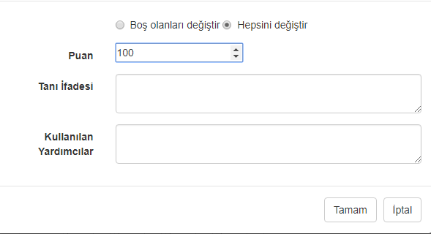

WEB SİTESİ ÜRÜN TANITIM VİDEOSU
www.k12net.com http://www.k12net.com/urun-videosu.html
REFERANSLAR BLOG
http://www.k12net.com/referanslar.htmlhttp://k12net-tr.blogspot.com

FACEBOOK TELEFON MAİL
http://www.facebook.com/k12net0-(312)299.23.13destek@k12net.com

